EZ/198/2022/SN
Załącznik nr 2.2 do SWZ
(Załącznik nr … do umowy)

Opis przedmiotu zamówienia
Infokioski (terminale) wraz z oprogramowaniem i licencja oraz klawiatura braill’a

- Przedmiotem zamówienia jest
- dostawa fabrycznie nowych infokiosków wraz z oprogramowaniem systemowym i aplikacyjnym, niezbędnymi licencjami oraz klawiaturą braill’a,
- opracowanie map umożliwiających poruszanie się po terenie i obiektach Wojewódzkiego Szpitala Zespolonego w Kielcach,
- montaż infokiosków (terminali) oraz przytwierdzenie ich do podłoża wraz z podłączeniem do sieci zasilającej i teleinformatycznej Zamawiającego. Wszystkie przyłącza teletechniczne (zasilanie oraz sieć LAN) po stronie Zamawiającego.
- Na potrzeby realizacji projektu Zamawiający zapewnia środowisko serwerowe w postaci wirtualnej o parametrach: procesor 4-rdzeniowy, pamięć 16GB RAM, przestrzeń dyskowa 50GB. W przypadku wyższych wymagań Wykonawca zobowiązany jest do dostarczenia serwera we własnym zakresie.
- wdrożenie oraz szkolenie personelu z zakresu obsługi urządzeń oraz aplikacji ( do 5 osób )
- Montaż, przytwierdzenie do podłoża oraz uruchomienie dostarczonych infokiosków (terminali)

- Zakres prac związanych z opracowaniem interaktywnych map uwzględniających teren, budynki oraz pomieszczenia Wojewódzkiego Szpitala Zespolonego w Kielcach, implementację tych map w dostarczonej aplikacji oraz uruchomienie ich w infokioskach (terminalach)
- Zmapowanie terenu oraz wszystkich budynków z uwzględnieniem:
    - Dróg wewnętrznych znajdujących się na terenie Wojewódzkiego Szpitala Zespolonego w Kielcach wraz bramami wjazdowymi oraz wejściami
    - Rozmieszczenia miejsc parkingowych z uwzględnieniem miejsc przeznaczonych dla osób niepełnosprawnych
    - Budynków należących do WSzZ w Kielcach z oznaczeniem wszystkich wejść i podjazdów, w szczególności przeznaczonych dla osób niepełnosprawnych
    - Wszystkich kondygnacji w budynkach z uwzględnieniem jednostek organizacyjnych Szpitala, w tym m.in. : oddziały/kliniki, poradnie, gabinety, rejestracje, pracownie, jednostki administracyjne i techniczne, punkty handlowo-gastronomiczne, kaplice.
    - Elementów infrastruktury, w tym m.in. : windy, klatki schodowe, toalety ze szczególnym uwzględnieniem miejsc dostosowanych do osób niepełnosprawnych.
- Opracowanie ścieżek dotarcia do wybranych punktów z bieżącego miejsca położenia infokiosku (terminala), tzw. punkt „tu jesteś”.
  - Orientacyjny zakres map oraz ilości pomieszczeń do zwizualizowania zgodnie
- Lista budynków zgodnie z zamieszczonymi poniżej mapami
1A. Budynek główny, skrzydło A (piwnica + 3 piętra)
1B. Budynek główny, skrzydło B (piwnica + 3 piętra)
1C. Budynek główny, skrzydło C (piwnica + 3 piętra)
2. Szpitalny Oddział Ratunkowy (2 piętra) oraz Centrum Urazowo dla Dorosłych (1 piętro)
3. Klinika Neurochirurgii (2 piętra)
4. Świętokrzyskie Centrum Neurologii + część z oddziałami (piwnica + 4 piętra)
5. Świętokrzyskie Centrum Neurologii + część administracyjna (2 piętra)
6. Świętokrzyskie Centrum Kardiologii (piwnica + 4 piętra)
7. Klinika Kardiochirurgii z Blokiem Operacyjnym (2 piętra)
8. Świętokrzyskie Centrum Pediatrii (4 piętra)
9. Budynek Laboratorium (2 piętra)
10. Wojewódzka Przychodnia Przyszpitalna (3 piętra)
11. Wojewódzka Przychodnia Sportowo-Lekarska (2 piętra)
12. Świętokrzyskie Centrum Pediatrii + pawilon G (piwnica + 2 piętra)
13. Klinika Rehabilitacji, ul. Kościuszki 3 (4 piętra)
14. Budynek Zakładu Medycyny Sądowej, ul. Radiowa 7 (2 piętra)
15. Budynek przy ul. Radiowej 7 (3 piętra)
16. Dział Zamówień Publicznych (1 piętro)

Orientacyjna ilość wszystkich pomieszczeń do zwizualizowania: ok. 1800. Zamawiający dopuszcza możliwość oznaczenia na mapach poszczególnych jednostek organizacyjnych, typu klinika/oddział bez konieczności rozróżniania wszystkich pomieszczeń w obrębie tej jednostki.

W załączeniu rzuty lokalizacji budynków:

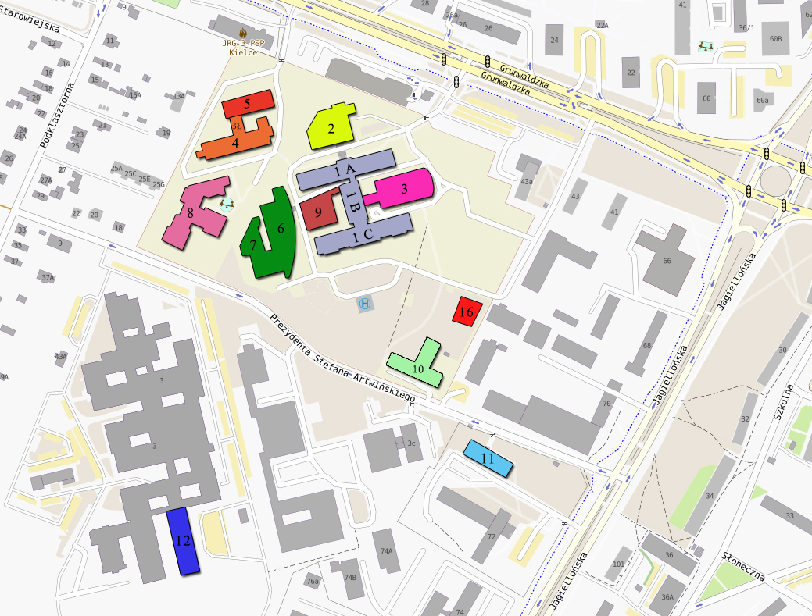
rys. 1 (obiekty zlokalizowane przy ul. Grunwaldzkiej oraz Artwińskiego)

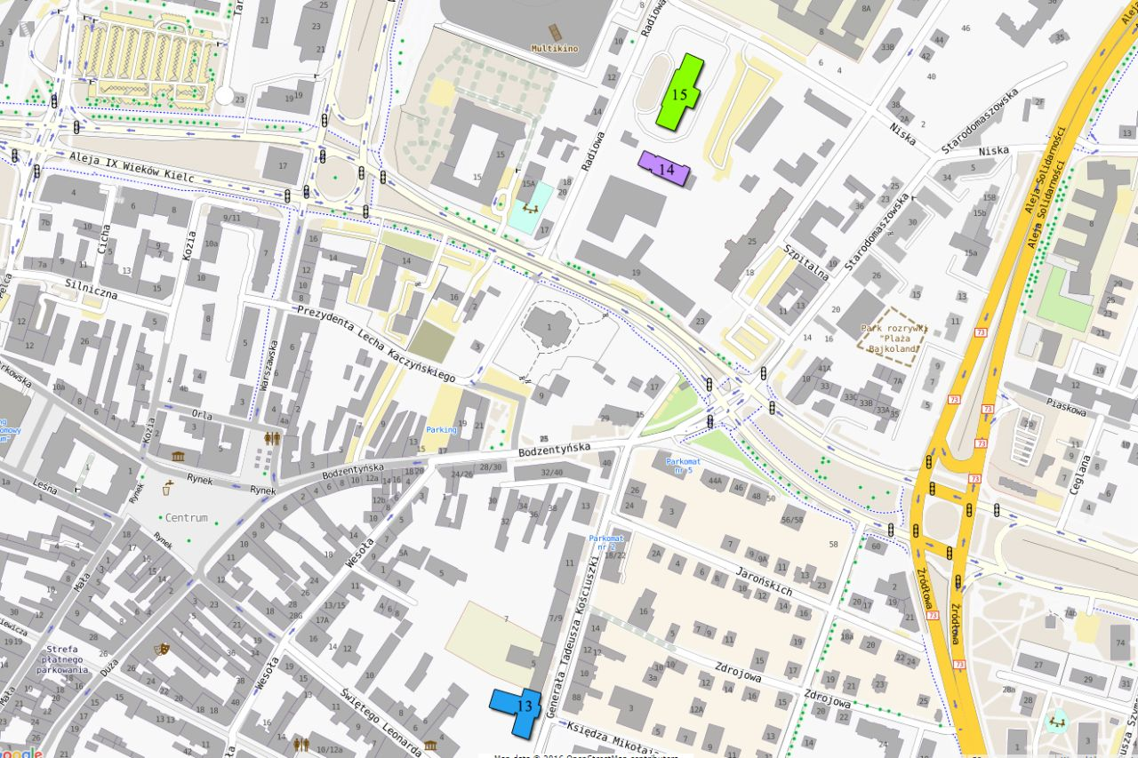
rys. 2 (obiekty zlokalizowane przy ul. Radiowej oraz Kościuszki)

